codage du canal

Simulateur -mess 1010111 -seed 5 -form NRZ -ampl -1 15 -nbEch 80 -s -codeur => TEB : 0.0

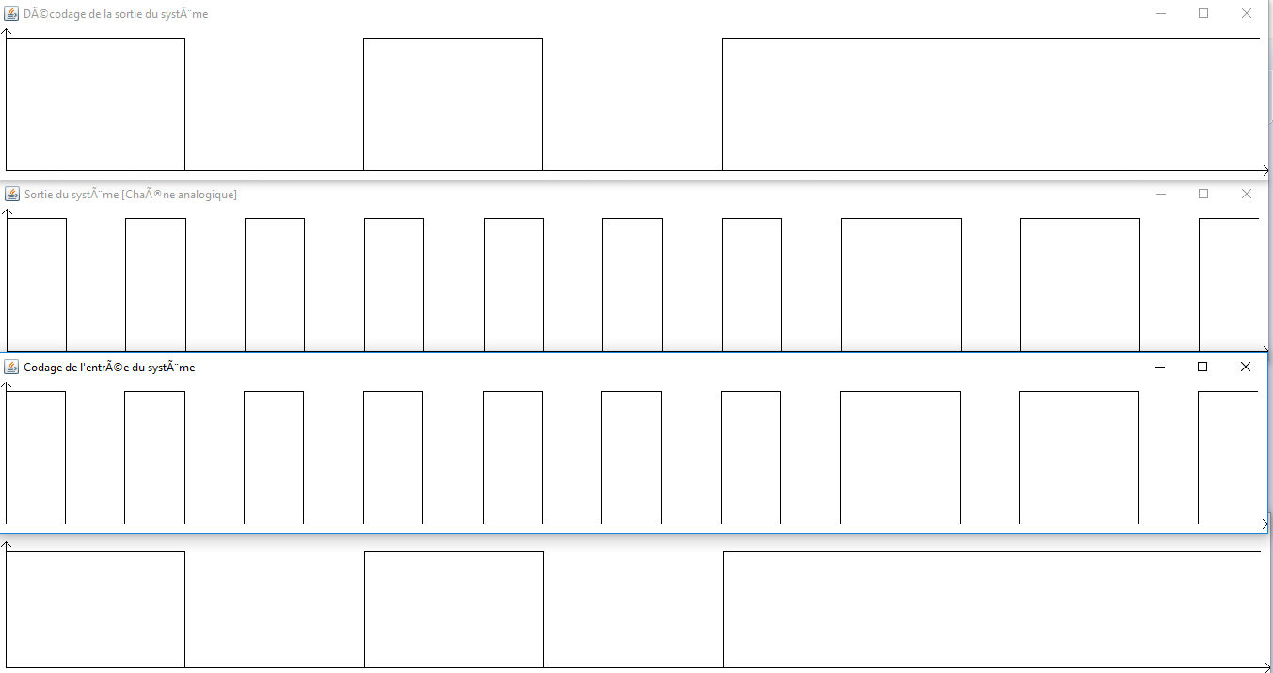

Simulateur -mess 1010111 -seed 5 -form NRZT -ampl -1 15 -nbEch 80 -s -codeur => TEB : 0.0

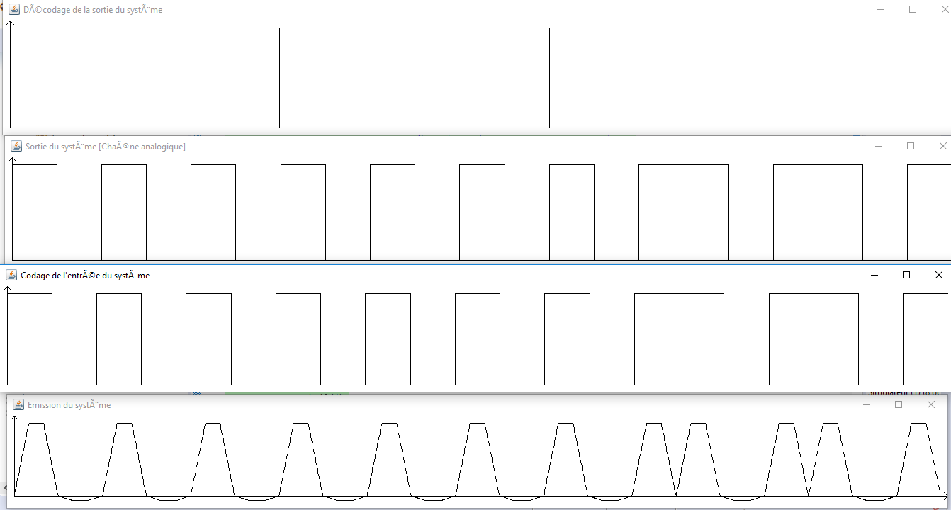

Simulateur -mess 1010111 -seed 5 -form RZ -ampl -1 15 -nbEch 80 -s -codeur => TEB : 0.0

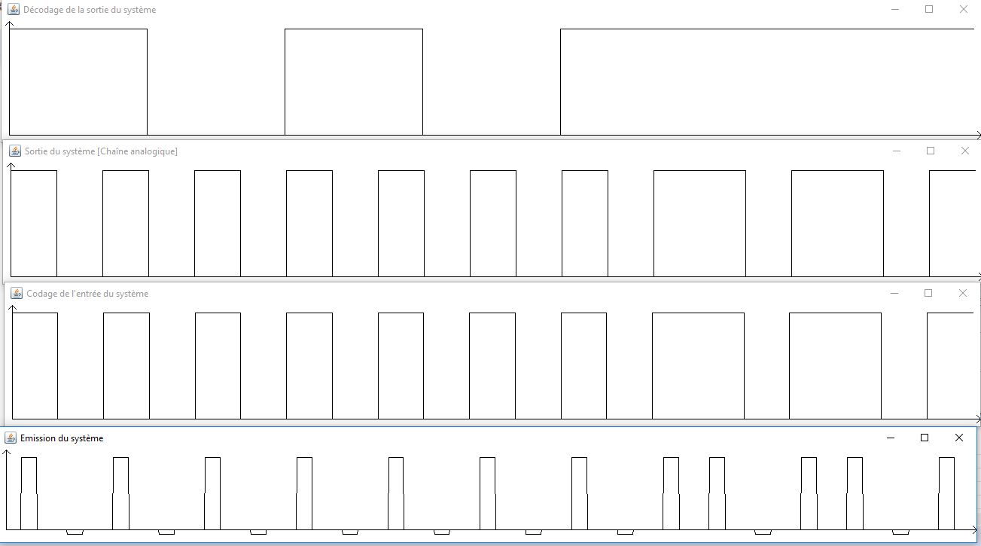

Toutes les étapes

java Simulateur -mess 1010111 -seed 5 -form RZ -ampl -1 15 -nbEch 80 -s -codeur -snr 5 -ti 20 0.5 => TEB : 0.0

